CAJA DE LA VIVIENDA POPULAR

INFORME MENSUAL DE GESTIÓN Y OPORTUNIDAD DE LAS RESPUESTAS A LAS PQRSD

Periodo: 01 al 30 de junio de 2022

Bogotá D.C., 18 de julio de 2022

TABLA DE CONTENIDO
INTRODUCCIÓN 3
- OBJETIVO Y ALCANCE 4
- METODOLOGÍA 4
- GESTIÓN DE LAS PQRSD REGISTRADAS Y RECIBIDAS EN JUNIO 5
  - Número de PQRSD recibidas y registradas 5
  - Canales de Interacción 5-6
  - Tipologías 6-7
  - Número de PQRSD Trasladadas por no Competencia 7-8
  - Subtema Veedurías Ciudadanas 8
  - Participación por Localidad de los requerimientos registrados y recibidos 8
  - Participación por Estrato Socioeconómico 9
  - Tipo de Requirente 10
  - Calidad del Requirente 10
- OPORTUNIDAD DE RESPUESTA A LAS PQRSD EN JUNIO 12
  - PQRSD cerradas en el período 11
  - Cálculo del Tiempo Promedio de Respuesta por Tipología 11-12
- RESPUESTAS CON CIERRE INOPORTUNO – ENERO, FEBRERO, MARZO, ABRIL Y MAYO 2022 12-15
- CONCLUSIONES 15-16

1. INTRODUCCIÓN

En el presente informe se realiza el análisis a las Peticiones, Quejas, Reclamos, Sugerencias y Denuncias por Actos de Corrupción (PQRSD) que fueron registradas y recibidas en la Caja de la Vivienda Popular (CVP) durante junio de 2022 a través de los canales de atención dispuestos para tal fin.
Así mismo este informe incluye la información de las PQRSD, a las cuales se les dio respuesta de manera inoportuna en enero, febrero, marzo, abril y mayo del 2022.
De igual manera se identifican las tipologías interpuestas, las dependencias receptoras y emisoras de las PQRSD y los tiempos promedios de respuestas en días hábiles, con el fin de determinar el indicador de eficacia relacionado con la oportunidad a las respuestas a las PQRSD recibidas y registradas en Bogotá te escucha.
Se debe aclarar que se tomó como fecha de inicio de los términos de Ley, el día siguiente al que las PQRSD quedaron registradas en el Sistema Distrital de Quejas y Soluciones (SDQS) Bogotá te escucha (www.bogota.gov.co/sdqs), atendiendo los lineamientos de la Secretaría General de la Alcaldía Mayor de Bogotá D.C.

OBJETIVO Y ALCANCE

El objetivo es analizar la gestión de las PQRSD recibidas y registradas por dependencia en la Caja de la Vivienda Popular en el Sistema Distrital de Quejas y Soluciones – Bogotá te escucha, para mayo del 2022 y las respuestas inoportunas en enero, febrero, marzo, abril y mayo del 2022.
Se analizará la gestión de las PQRSD recibidas y registradas en junio del 2022, en relación con determinar el tiempo promedio empleado para registrar la respuesta definitiva en el SDQS Bogotá te escucha, por las diferentes dependencias responsables de la solución a las PQRSD, canales de interacción, tipologías, número de PQRSD trasladadas por no competencia, subtema Veedurías ciudadanas, participación por localidad, participación por estrato socioeconómico, tipo de requirente y calidad del requirente.
De igual manera se incluirá la información de las PQRSD que fueron contestadas inoportunamente durante enero, febrero, marzo, abril y mayo del 2022.

METODOLOGÍA

Se revisó la información registrada en el Sistema Distrital de Quejas y Soluciones (SDQS) Bogotá te escucha sobre las distintas PQRSD registradas y recibidas en junio del 2022.
La información del reporte del mes es: fecha de ingreso, número de la PQRSD, número radicado de entrada, fecha de radicado de respuesta, número radicado de salida, dependencia, canal, tipo de petición y asunto. Al reporte generado, se le incorpora columnas para el cálculo de Tiempo de Ley (días hábiles), el cálculo en días hábiles de respuesta y la columna que indica si la respuesta fue oportuna o inoportuna.
Esta misma metodología se utilizó para el análisis de las PQRSD de enero, febrero, marzo, abril y mayo del 2022.

GESTIÓN DE LAS PQRSD REGISTRADAS Y RECIBIDAS EN MAYO 2022

  - Número de PQRSD registradas y recibidas

Durante junio del 2022 se registraron y recibieron 668 PQRSD (ver Gráfica No. 1), las cuales se encuentran en el Sistema Distrital de Quejas y Soluciones Bogotá Te Escucha (SDQS), cumpliendo el Decreto 371 de 2010 expedido por la Alcaldía Mayor de Bogotá “Por el cual se establecen lineamientos para preservar y fortalecer la transparencia y para la prevención de la corrupción en las Entidades y Organismos del Distrito Capital”
Gráfica No. 1 - PQRSD junio del
2022
Total
668
Total
0
200
400
600
800

Fuente: Bogotá te escucha

Canales de Interacción en el SDQS Bogotá te escucha

De los canales dispuestos para la recepción de PQRSD se identificó que los más utilizados por la ciudadanía fueron: el canal escrito con una participación del 63,02% (421), el canal e-mail con 32,34% (216), el canal web con él 3,14% (21), el canal presencial con un 0,90% (6), el buzón con 0,45% (3) y el telefónico con un 0,15% (1).

 | Gráfica No. 2 - PQRSD por Canales de Interacción
ESCRITO  E-MAIL  WEB |  |  | 21 |  |  |  | 216 |  |  |  | 421
PRESENCIAL |  | 6
BUZON |  | 3
TELEFONO |  | 1
 | 0 |  | 50 | 100 | 150 | 200 | 250 | 300 | 350 | 400 | 450
Fuente: Bogotá te escucha

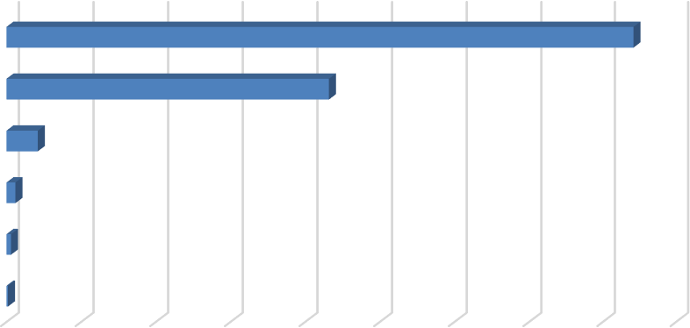Tipologías de las PQRSD en el SDQS - Bogotá te escucha
Total

De las 668 PQRSD registradas y recibidas en junio, el Derecho de Petición de Interés Particular fue la tipología más utilizada por la ciudadanía, con una participación del 89,82% (600), seguido del Derecho de Petición de Interés General 4,34% (29), la Solicitud de Copia cada una con un 3,59% (24), la Solicitud de Acceso a la Información y el Reclamo cada una con un 0,90% (6), la Queja con un 0,30% (2) y la Consulta con un 0,15% (1).

DERECHO DE PETICION DE INTERES PARTICULAR |  |  |  |  |  |  |  |  |  | 600
DERECHO DE PETICION DE INTERES GENERAL |  |  | 29
SOLICITUD DE COPIA |  |  | 24
SOLICITUD DE ACCESO A LA INFORMACION |  | 6
RECLAMO |  | 6
QUEJA |  | 2
CONSULTA | 0 | 1 |  | 100 | 200 | 300 | 400 | 500 | 600

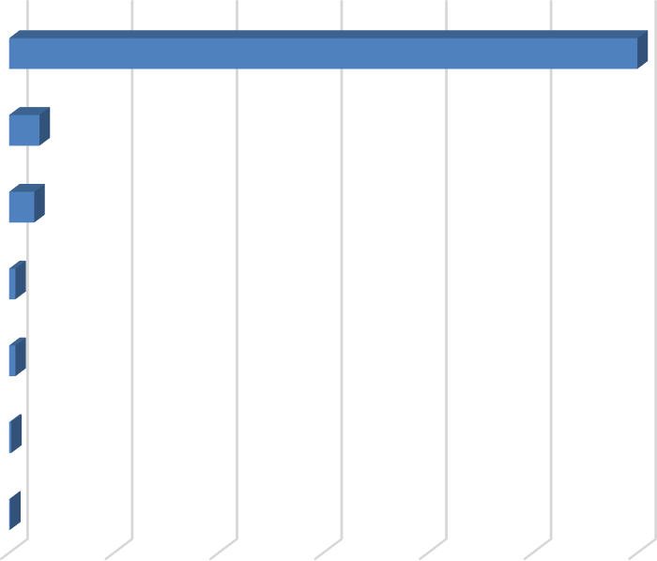Fuente: Bogotá te escucha
Gráfica No. 3 - Tipologías
Total

En cumplimiento de la Ley 1712 de 2014 “Por medio de la cual se crea la Ley de Transparencia y del Derecho de Acceso a la Información Pública Nacional y se dictan otras disposiciones” y el Decreto 103 de 2015 “Por el cual se reglamenta parcialmente la Ley 1712 de 2014 y se dictan otras disposiciones”, las siguientes son las solicitudes de acceso a la información que fueron registradas y recibidas por la Entidad:
    - Número de solicitudes de información recibidas 6
    - Número de solicitudes trasladadas a otra institución 0
    - Se negó la información 0

Número de PQRSD Trasladadas por no Competencia
Del total de PQRSD registradas y recibidas en la entidad durante junio, 14 peticiones fueron trasladadas por no competencia a otras Entidades.

TABLA No. 2 - PQRSD TRASLADO POR NO COMPETENCIA
ENTIDAD | TOTAL
Secretaría del Hábitat | 4
ERU - Empresa de Renovación y Desarrollo Urbano | 4
Secretaría de Gobierno | 3
Entidad Nacional | 2
Defensoría del Espacio Público | 1
Total | 14

Fuente: Bogotá te escucha

Subtema Veedurías Ciudadanas
En junio del 2022 hubo una petición # 2065112022 con subtema de Veeduría Ciudadana para la Caja de la Vivienda Popular.

Participación por Localidad de los requerimientos registrados y recibidos
De acuerdo con la información proporcionada por la ciudadanía, se encontró que 3 PQRSD fueron presentadas en la localidad de San Cristóbal al igual que en Ciudad Bolívar, 2 en Suba y las 6 restantes por las demás localidades.

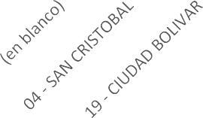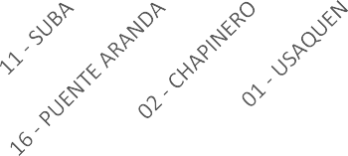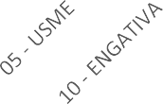
700
600
500
400
300
200
100
0
Gráfica N. 4 - PQRSD por Localidad
655
3
3
2
1
1
1
1
1
Total
Fuente: Bogotá te escucha

Nota: los requerimientos denominados en blanco corresponden a que la ciudadanía se abstiene de suministrar la información al momento de interponer las PQRSD.

Participación por Estrato Socioeconómico
De las 668 PQRSD registradas y recibidas en junio prevalecen los estratos socioeconómicos 1 y 2, los cuales corresponde al grupo objetivo de la Entidad.

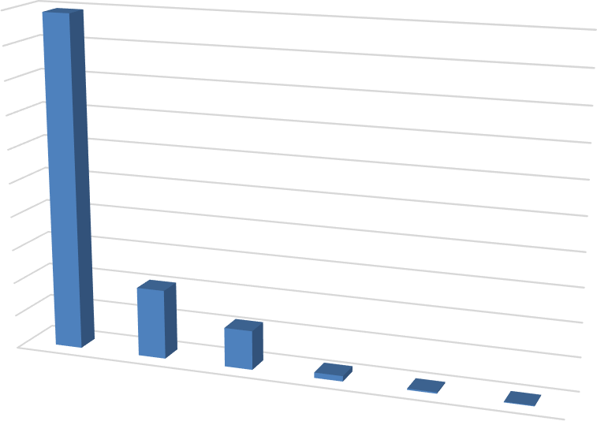
Gráfica N. 5 - PQRSD por estrato
496
500
450
400
350
300
250
200
150
100
50
0
Total
103
58
8
(en
blanco)
2
1
1
2
3
4
6
Fuente: Bogotá te escucha

Nota: los requerimientos denominados en blanco corresponden a que la ciudadanía se abstiene de suministrar la información al momento de interponer las PQRSD.

Tipo de Requirente

De las 668 PQRSD interpuestas, el 97,16% (649) son personas naturales.
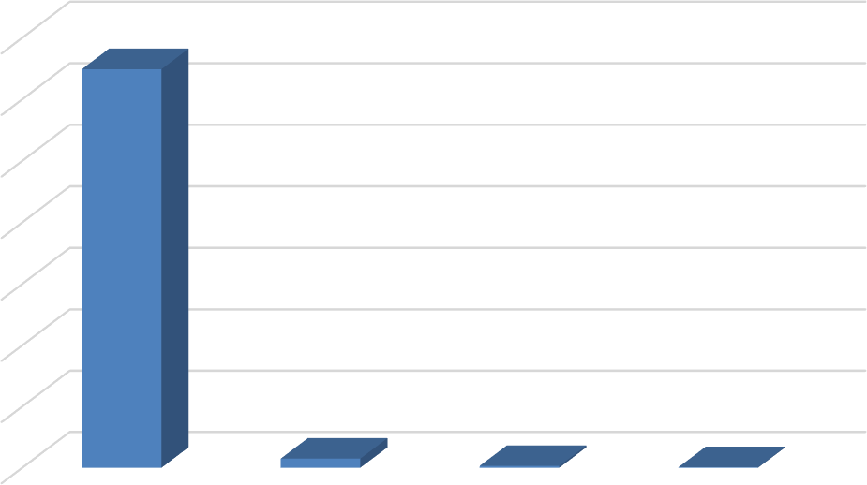
Gráfica N. 6 - PQRSD por Tipo de Requirente
700
649
600

500

400
Total
300

200

100
15
3
1
0
Natural
Juridica
(en blanco)
Establecimiento
comercial
Fuente: Bogotá te escucha

Calidad del Requirente
Las normas colombianas permiten que cualquier persona, natural o jurídica, presente peticiones respetuosas a las autoridades, de acuerdo con lo contemplado en el artículo 23 de la Constitución Política de Colombia.

TABLA No. 3 – CALIDAD DEL REQUIRIENTE
PETICIONARIO | CANTIDAD | PORCENTAJE
Identificado | 665 | 99,55%
Anónimo | 3 | 0,45%
TOTAL | 668 | 100,00%
Fuente: Bogotá te escucha

OPORTUNIDAD DE RESPUESTA A LAS PQRSD EN JUNIO

PQRSD cerradas en el período

De las 668 PQRSD registradas y recibidas durante junio del 2022, se informa que, con corte al 18 de julio del 2022, se encuentran cerradas un total de 598 peticiones y 70 se encuentran en trámite.

Cálculo del Tiempo Promedio de Respuesta por Tipología y Dependencia

TABLA No. 5 - TIEMPO PROMEDIO DE RESPUESTA A PQRSD EN DÍAS HÁBILES
DEPENDENCIA |  | TIPOLOGIA |  |  |  |  |  |  |  |  |  | TOTAL, GENERAL
 |  | DENUNCIA POR  ACTOS DE CORRUPCIÓN | CONSULTA | DERECHO DE  PETICIÓN DE INTERES GENERAL | DERECHO DE  PETICIÓN DE INTERES PARTICULAR | RECLAMO | QUEJA | SOLICITUD DE  ACCESO A LA INFORMACIÓN | SOLICITUD DE COPIA | SUGERENCIA | FELICITACIÓN
Dirección de Gestión Corporativa y CID |  |  |  |  | 8,67 | 20 |  | 7 |  |  |  | 9,55
Dirección Mejoramiento Barrios | de de |  |  | 14,5 | 16,77 |  | 21 | 7 |  |  |  | 15,74
Dirección Mejoramiento Vivienda | de de |  | 34 | 17,5 | 19,76 | 14,67 |  |  |  |  |  | 19,70
Dirección Reasentamiento s | de |  | 20 | 17,33 | 17,32 | 13,75 | 13,2  5 | 8,5 | 8,13 |  |  | 17,09
Dirección Urbanizaciones Titulación | de y |  |  | 9,6 | 6,63 |  |  |  | 4,3  5 |  |  | 6,4  3
Dirección General |  |  |  |  | 7,25 |  |  |  |  |  |  | 7,25

TABLA No. 5 - TIEMPO PROMEDIO DE RESPUESTA A PQRSD EN DÍAS
HÁBILES
TIPOLOGIA
DEPENDENCIA | DENUNCIA POR  ACTOS DE CORRUPCIÓN | CONSULTA | DERECHO DE  PETICIÓN DE  INTERES GENERAL | DERECHO DE  PETICIÓN DE  INTERES PARTICULAR | RECLAMO |  | SOLICITUD DE  ACCESO A LA INFORMACIÓN | SOLICITUD DE COPIA | SUGERENCIA | FELICITACIÓN | TOTAL, GENERAL
 |  |  |  |  |  | QUEJA
Dirección Jurídica |  |  | 13 | 13,75 |  |  |  |  |  |  | 13,  5
Oficina TIC |  |  |  | 4 |  |  |  | 7 |  |  | 5,5
Subdirección Administrativa |  |  |  | 19,38 | 15 |  | 13 |  |  |  | 18,3
Subdirección Financiera |  |  | 24 | 16,5 |  |  |  |  |  |  | 16,76
Total |  | 27 | 15,54 | 16,39 | 14,8  9 | 14,8 | 8,8 | 5,62 |  |  | 16,01

Fuente: Bogotá te escucha

Respuestas con cierre inoportuno – enero, febrero, marzo, abril y mayo 2022

TABLA No. 6 – CIERRE INOPORTUNO DE LAS PQRSD ENERO, FEBRERO, MARZO, ABRIL Y MAYO DEL 2022
No | Fecha ingreso | Número petición SDQS | Dependencia | Tipo de  Petición | Tiempo de respues  -ta | Fecha radicado de respuesta | Gestión en días hábiles
 |  |  |  |  |  | 22/02/2022
1 | 12/01/2022 | 96952022 | Subdirección Administrativa | Derecho de Petición de Interés Particular | 30 | RESPUESTA  PARCIAL 202217200029271  21/04/2022  RESPUESTA | 29 - 39
 |  |  |  |  |  | DEFINITIVA
 |  |  |  |  |  | 202217200054821

TABLA No. 6 – CIERRE INOPORTUNO DE LAS PQRSD ENERO, FEBRERO, MARZO, ABRIL Y MAYO DEL 2022
No | Fecha ingreso | Número petición SDQS | Dependencia | Tipo de  Petición | Tiempo de respues  -ta | Fecha radicado de respuesta | Gestión en días hábiles
2 | 28/03/2022 | 1224742022 | Dirección de Reasentamientos | Derecho de Petición de Interés Particular | 30 | 10/06/2022 | 31
3 | 31/03/2022 | 1293202022 | Subdirección Administrativa | Derecho de Petición de Interés Particular | 30 | EN TRÁMITE - VENCIDA | 39
4 | 07/04/2022 | 1408082022 | Dirección Jurídica | Derecho de Petición de Interés General | 30 | 24/05/2022 | 31
5 | 18/04/2022 | 1508452022 | Subdirección Financiera | Derecho de Petición de Interés Particular | 30 | 01/06/2022 | 31
6 | 19/04/2022 | 1528192022 | Subdirección Financiera | Derecho de Petición de Interés Particular | 30 | 03/06/2022 | 32
7 | 27/04/2022 | 1643992022 | Subdirección Financiera | Derecho de Petición de Interés Particular | 30 | 14/06/2022 | 33
8 | 27/04/2022 | 1651682022 | Dirección de Reasentamientos | Derecho de Petición de Interés Particular | 30 | 23/06/2022 | 52
9 | 28/04/2022 | 1655892022 | Subdirección Financiera | Derecho de Petición de Interés Particular | 30 | 13/06/2022 | 31
10 | 31/05/2022 | 2118882022 | Dirección de Mejoramiento de Vivienda | Reclamo | 15 | 23/06/2022 | 16
11 | 25/05/2022 | 2055362022 | Subdirección Administrativa | Derecho de Petición de Interés Particular | 15 | 22/06/2022 | 18
12 | 24/05/2022 | 2050082022 | Dirección de Reasentamientos | Derecho de Petición de Interés Particular | 15 | 17/06/2022 | 17

TABLA No. 6 – CIERRE INOPORTUNO DE LAS PQRSD ENERO, FEBRERO, MARZO, ABRIL Y MAYO DEL 2022
No | Fecha ingreso | Número petición SDQS | Dependencia | Tipo de  Petición | Tiempo de respues  -ta | Fecha radicado de respuesta | Gestión en días hábiles
13 | 24/05/2022 | 2042412022 | Dirección de Reasentamientos | Derecho de Petición de Interés Particular | 15 | 17/06/2022 | 17
14 | 23/05/2022 | 2039132022 | Subdirección Administrativa | Solicitud de Acceso a la Información | 10 | 10/06/2022 | 13
15 | 18/05/2022 | 1954572022 | Dirección de Reasentamientos | Derecho de Petición de Interés Particular | 15 | 15/06/2022 | 19
16 | 18/05/2022 | 1953942022 | Dirección de Reasentamientos | Derecho de Petición de Interés Particular | 15 | 1/07/2022 | 29
17 | 18/05/2022 | 1952932022 | Dirección de Reasentamientos | Derecho de Petición de Interés Particular | 15 | 29/06/2022 | 27
18 | 18/05/2022 | 1944222022 | Dirección de Reasentamientos | Derecho de Petición de Interés Particular | 15 | 24/06/2022 | 25
19 | 18/05/2022 | 1942252022 | Dirección de Reasentamientos | Derecho de Petición de Interés Particular | 15 | 1/07/2022 | 29
20 | 18/05/2022 | 1941732022 | Dirección de Reasentamientos | Derecho de Petición de Interés Particular | 15 | 28/06/2022 | 26
21 | 18/05/2022 | 1932542022 | Dirección de Reasentamientos | Derecho de Petición de Interés Particular | 15 | 24/06/2022 | 25
22 | 18/05/2022 | 1932272022 | Dirección de Mejoramiento de Vivienda | Derecho de Petición de Interés Particular | 15 | 1/07/2022 | 29
23 | 18/05/2022 | 1927572022 | Dirección de Reasentamientos | Derecho de Petición de Interés Particular | 15 | 10/06/2022 | 16

TABLA No. 6 – CIERRE INOPORTUNO DE LAS PQRSD ENERO, FEBRERO, MARZO, ABRIL Y MAYO DEL 2022
No | Fecha ingreso | Número petición SDQS | Dependencia | Tipo de  Petición | Tiempo de respues  -ta | Fecha radicado de respuesta | Gestión en días hábiles
24 | 18/05/2022 | 1916852022 | Dirección de Mejoramiento de Barrios | Derecho de Petición de Interés General | 15 | 16/06/2022 | 20
25 | 18/05/2022 | 1697192022 | Dirección de Mejoramiento de Vivienda | Derecho de Petición de Interés Particular | 15 | 1/07/2022 | 29

NOTA:
Conforme al Decreto Legislativo 491 del 28 de marzo de 2020 “Por el cual se adoptan medidas de urgencia para garantizar la atención y la prestación de los servicios por parte de las autoridades y los particulares que cumplan funciones públicas y se toman medidas para la protección laboral y de los contratistas de prestación de servicios de las entidades públicas, en el marco del Estado de Emergencia, Económica, Social y Ecológica”, la Dirección Jurídica emitió un memorando en donde se establecen los lineamientos para la atención de peticiones y notificaciones, a la luz del estado de Emergencia Económica, Social y Ecológica, dentro de los cuales se establecen los tiempos de respuesta para las diferentes tipologías, así:
- Derecho de Petición de Interés Particular: 30 días hábiles
- Derecho de Petición de Interés General: 30 días hábiles
- Felicitaciones: 30 días hábiles
- Sugerencias: 30 días hábiles
- Denuncias por actos de Corrupción: 30 días hábiles
- Quejas: 30 días hábiles
- Reclamos: 30 días hábiles
- Solicitudes de Copia: 20 días hábiles
- Solicitudes de Acceso a la Información: 20 días hábiles
- Consultas: 35 días hábiles
Estos cambios se tomaron para calcular los tiempos de respuesta para las peticiones que llegaron a la Entidad desde marzo del 2020 y hasta el 18 de mayo del 2022, dando

cumplimiento a la Ley 2207 del 17 de mayo del 2022.

CONCLUSIONES
De acuerdo con las PQRSD interpuestas por la ciudadanía en junio de 2022 ante la Caja de la Vivienda Popular - CVP, sepuede concluir que:
- En relación con las tipologías, la entidad utilizo 16,01 días hábiles promedio para dar respuesta a las PQRSD.
- De las 668 PQRSD registradas y recibidas en junio, el Derecho de Petición de Interés Particular fue la tipología más utilizada por la ciudadanía, con una participación del 89,82% (600), seguido del Derecho de Petición de Interés General 4,34% (29), la Solicitud de Copia con un 3,59% (24), la Solicitud de Acceso a la Información y el Reclamo cada una con un 0,90% (6), la Queja con un 0,30% (2) y la Consulta con un 0,15% (1).
- De los canales dispuestos para la recepción de PQRSD se identificó que los más utilizados por la ciudadanía fueron: el canal escrito con una participación del 63,02% (421), el canal e-mail con 32,34% (216), el canal web con él 3,14% (21), el canal presencial con un 0,90% (6), el buzón con 0,45% (3) y el telefónico con un 0,15% (1). Por último y no obstante la responsabilidad de cada una de las dependencias de la CVP, de dar respuesta oportuna a las solicitudes de las PQRSD interpuestas por la ciudadanía, es importante tener en cuenta el seguimiento que realiza la Dirección de Gestión Corporativa y Control Interno Disciplinario - Proceso de Servicio al Ciudadano, a las PQRSD por medio del aplicativo denominado alarmas tempranas, donde se reportan todos los requerimientos que tienen las dependencias de la CVP, como método de prevención parael cierre de requerimientos dentro del tiempo establecido por la Ley. Este reporte se envía de forma quincenal a cada una de las dependencias de la Entidad, con el fin de que se efectué su revisión y así garantizar el derecho fundamental de petición a la ciudadanía.

MARÍA MERCEDES MEDINA OROZCO
Directora de Gestión Corporativa y CID

Elaboró: Roberto Carlos Narváez Cortés - Contratista Dirección de Gestión Corporativa y CID

